Servomotor con dos botones para controlar su movimiento.

Se puede controlar el movimiento de un Servo con dos botones. El botón 1 servirá para hacer que el servo avance y el botón 2 para que el servo retroceda. El siguiente diagrama de conexión, hace necesario agregar algunos elementos extras aparte de los jumpers para conectar el servo, necesitaremos jumpers que sean macho-macho para conectar los botones, dos resistencias y dos botones.

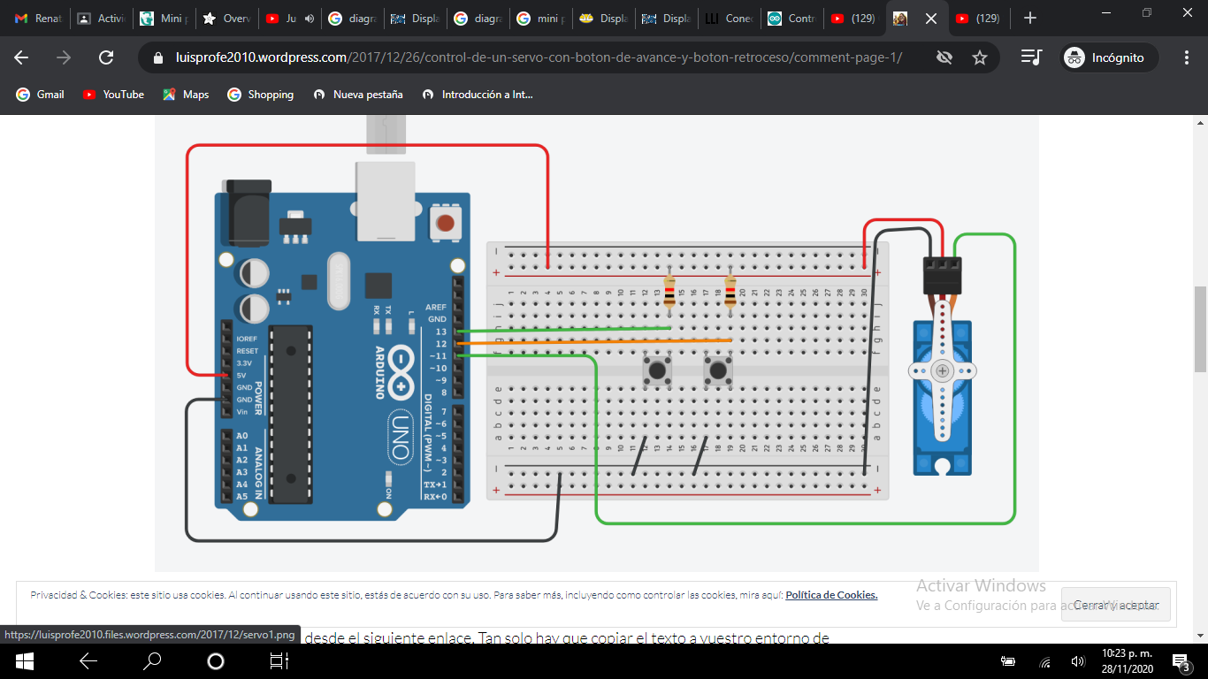

En el código, podemos apreciar que estamos comprobando constantemente el estado en el que se encuentran los botones y que en caso de ser pulsado uno de ellos incrementamos en dos grados el ángulo e inmediatamente movemos el servo a dicho ángulo, y al contrario, en caso de pulsar el otro botón decrementamos en dos grados el ángulo e inmediatamente movemos el servo a dicho ángulo.

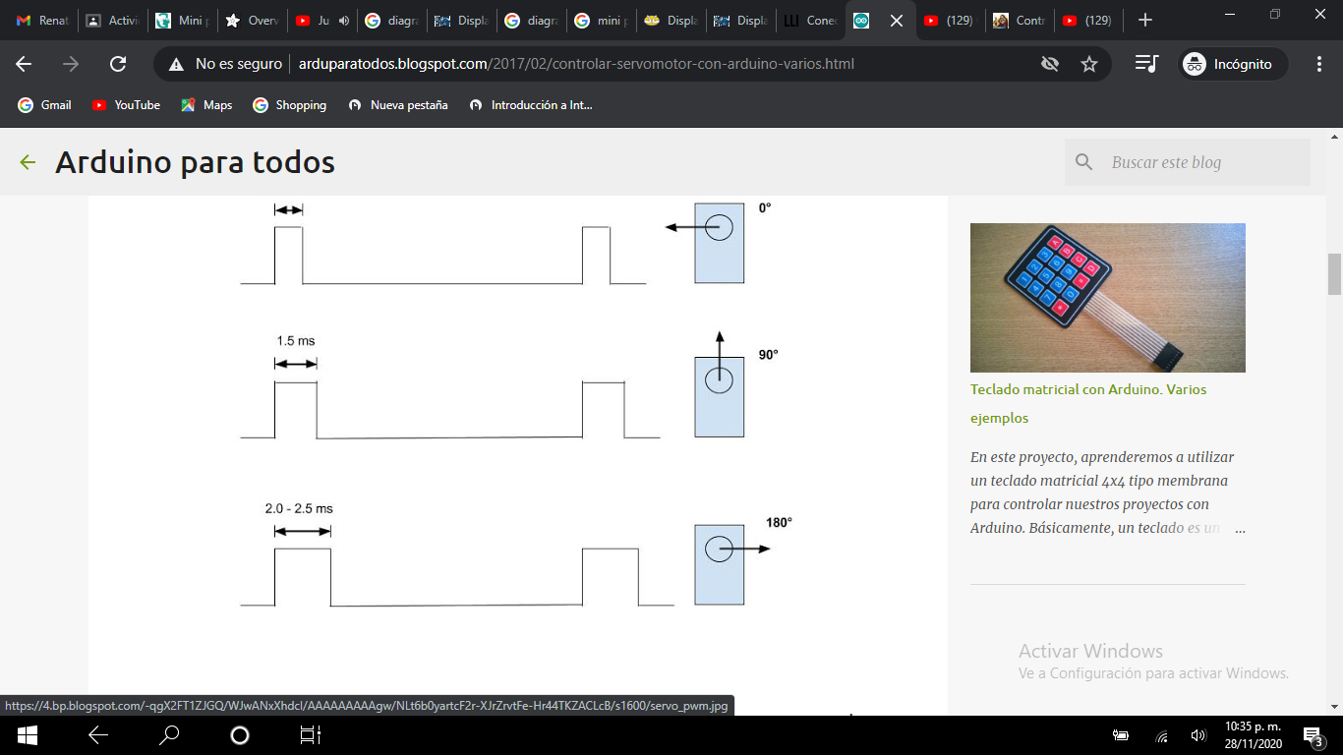

#include <Servo.h>

int b1 = 12; //Los botones están conectados al pin 12 y 13.

int b2 = 13;

int estado_b1 = 1;

int estado_b2 = 1;

int angulo = 0;

Servo servo1;

void setup()

{

pinMode(b1, INPUT);

pinMode(b2, INPUT);

servo1.attach(11);

servo1.write(0);

}

void loop()

{

estado_b1 = digitalRead(b1);

estado_b2 = digitalRead(b2);

if(estado_b1 == LOW)

{

angulo += 2;

}

if(estado_b2 == LOW)

{

angulo -= 2;

}

servo1.write(angulo);

delay(20);